SỞ GD ĐT QUẢNG NAM CỘNG HOÀ XÃ HỘI CHỦ NGHĨA VIỆT NAM
TRƯỜNG THPT QUẾ SƠN Độc lập - Tự do - Hạnh phúc

KẾ HOẠCH CÔNG TÁC THÁNG 11- NĂM 2024

Thời gian | Nội dung công việc | Bộ phận thực hiện
Tuần 10  04-10/11 | - Dạy học theo TKB, TKB trái buổi có thay đổi.  - Gói fold gồm đề KT, ma trận, đặc tả, HDC để cập nhật lên website trường và gửi về nhà trường để lưu chậm nhất ngày 05/11/2024  - Xử lý học sinh vi phạm nội quy (14 g00 ngày 05/11/2024)  - Tiếp tục BD HSG  - Chấm, trả bài và lên điểm KTGK1 theo tiến độ. Thực hiện việc cập nhật và điều chỉnh điểm trên edu hoàn thành trước 17g ngày 10/11/2024.  -Ban hành các QĐ KTNB đợt 2  -Phối hợp tổ chức “Ngày hội hướng nghiệp dành cho HS THPT năm 2024” trực tuyến tại điểm cầu trường THPT QS lúc 14g/09/11/24  - KT nề nếp, tác phong HS, sinh hoạt 15p đầu giờ  - Kiểm tra việc thực hiện VS tự quản  -Tổ chức giao lưu với trường TĐN và BTM tại trường THPT QS từ sáng 10/11/2024 | GVBM  TTCM  GVBD  GVBM  Thầy Chín, Cô Hương  Doanh nghiệp Sông An chủ trì, Đại diện BCH ĐT, HS Khối 12  ĐT, GVCN; GV trực  GVCN, Thầy Thuận  HĐSP
Tuần 11  11-17/11 | -Dạy học theo TKB  -Tiếp tục phổ biến các bộ luật trong sinh hoạt dưới cờ  -Tiếp tục dạy BD HSG  -Nộp bài KTGK 1 vào sáng Thứ 2 ngày 11/11/ 2024 để lưu.  - Ra mắt ra mắt mô hình dân vận “Phòng ngừa, ngăn chặn ma túy xâm nhập học đường” từ 13h30 ngày 13/11/2024  - Kiểm tra việc cập nhật điểm KTGK 1, điểm danh tháng 10 và gửi tin nhắn cho PHHS  -KTNB theo KH  -Triển khai KH thi GVG cấp cơ sở  - KT nề nếp, tác phong HS, sinh hoạt 15p đầu giờ  - Kiểm tra việc thực hiện VS tự quản | GVBM  Tổ Pháp chế (theo KH)  GVBD  TTCM  Toàn HĐSP, HS, Công an tỉnh  Cô Hội  Theo QĐ và lịch KT  Cô Hội  ĐT, GVCN; GV trực  GVCN, Thầy Thuận
Tuần 12  18/11-24/11 | - Dạy học theo TKB mới  -Tiếp tục phổ biến các bộ luật trong sinh hoạt dưới cờ  -Tiếp tục dạy BD HSG  -Tổ chức các hoạt động chào mừng 20/11:  - Kỷ niệm ngày NGVN và tuyên dương khen thưởng năm học 2023-2024 (20/11/2024)  - KT nề nếp, tác phong HS, sinh hoạt 15p đầu giờ  - Kiểm tra việc thực hiện VS tự quản | GVBM  Theo KH  GVBD  Đoàn trường  HĐSP  ĐT, GVCN; GV trực  GVCN, Thầy Thuận
Tuần 13  25/11-30/11 | - Dạy học theo TKB  -Tiếp tục phổ biến các bộ luật trong sinh hoạt dưới cờ  - Tiếp tục BD HSG  - Hoàn thành và trình bày Báo cáo biện pháp thi GVG: Chiều 25/11/2024: Từ 14g00  -Thi giảng GVG cấp cơ sở  - Cập nhật điểm danh tháng 11  - KT nề nếp, tác phong HS, sinh hoạt 15p đầu giờ  - Kiểm tra việc thực hiện VS tự quản | GVBM  Theo KH  GVBD  Theo KH/Quyết định  GVCN  ĐT, GVCN; GV trực  GVCN, Thầy Thuận

NGƯỜI LẬP KẾ HOẠCH
HIỆU TRƯỞNG
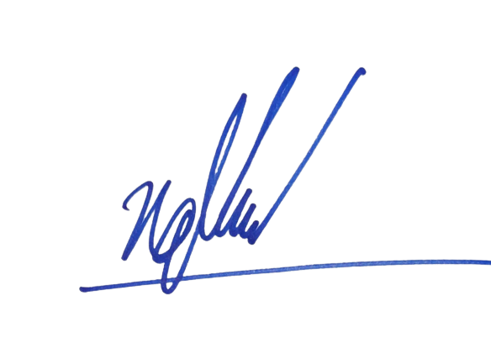
Nguyễn Ngọc Chín

